Nb在高铬铸铁型堆焊金属中的作用
潘川 吴智武 王移山 柳小坚 何志勇
（中国钢研科技集团有限公司安泰科技股份有限公司，北京100081)
摘要：本文运用洛氏硬度测试、彩色金相分析、扫描电镜及能谱分析研究了铌在高铬铸铁型堆焊金属中的作用，分析了线能量对高铬铸铁型堆焊金属洛氏硬度和组织的影响。结果表明：高铬铸铁型堆焊金属中，不论是否添加铌元素，同种堆焊金属线能量越小，裂纹数量越多，分布越均匀，且裂缝间隙越小。高铬铸铁型堆焊金属中铌元素的加入，可以对组织起到明显细化作用，洛氏硬度值基本不变。
关键词：高铬铸铁 铌 堆焊金属 碳化物 线能量
Functions of Niobium in the High Chromium Cast Iron Hardfacing Metal
Pan Chuan Wu Zhi-wu Wang Yi-shan Liu Xiao-jian He Zhi-yong
（Advanced Technology and Materials Co Ltd，China Iron and Steel Research Institute Group, Beijing 100081)
Abstract：In this paper, the functions of niobium in the high chromium cast iron hardfacing metal was studied and the effect of heat input on the Rockwell hardness and microstructure of the high chromium cast iron hardfacing metal was analyzed by means of testing Rockwell hardness, color metallography, scanning electron microscopy (SEM) and energy dispersive spectrometry (EDS).The results showed that the heat input in the same hardfacing metal was smaller, whether or not to add niobium in high chromium cast iron hardfacing metal, the number of cracks was greater, its distribution was the more homogeneous and its gap was smaller. The addition of niobium to the high chromium cast iron hardfacing metal can play the function of significant refinement microstructure, and its Rockwell hardness remain basically unchanged.
Key words：High chromium cast iron Niobium Hardfacing metal Carbide Heat input

0前言

高铬铸铁型硬面材料具有优异的耐磨性、耐热性和耐蚀性，同时价格低廉，广泛应用于冶金、电力、矿山、农机等领域，是目前用量最大的硬面材料之一。
铌是一种极其重要的微合金化元素，但在铸铁领域的应用还属于一项新兴技术。^{[1]}本文设计了不含铌和含铌的两种高铬铸铁型堆焊金属，通过三种不同线能量堆焊，研究了铌在高铬铸铁型堆焊金属中的作用，分析了线能量对高铬铸铁型堆焊金属的硬度和组织的影响。

1 试验焊丝和试验方法

试验焊丝是我单位自行研制的自保护药芯焊丝。试验设计了不含铌和含铌的两种高铬铸铁型堆焊金属，在含铌的焊丝中用重量百分数为7％的铌替代了不含铌焊丝中相同摩尔数的铬，其设计成分见表1。
表1 高铬铸铁型堆焊金属的化学成分(wt%)
编号 | C | Si | Mn | Cr | Nb
1X | 5.0 | 1.0 | 0.9 | 25.0 | 0
2X | 5.0 | 1.0 | 0.9 | 21.1 | 7.0

采用药芯焊丝明弧堆焊的方式，焊丝Φ2.8mm，干伸长40mm，电流I=400A，电压U=30V,层间温度≤120℃。堆焊分小、中、大三种线能量，小线能量的焊接速度V=980mm/min，机头不摆动；中线能量的焊接速度V=370mm/min，机头不摆动；大线能量的焊接速度V=150mm/min，机头摆动宽度30mm，摆动速度2.4m/min。不含铌的堆焊金属按照小、中、大线能量依次编号为11号、12号、13号，含铌的堆焊金属按照小、中、大线能量依次编号为21号、22号、23号。
宏观硬度在HR-150DT型洛氏硬度试验机上进行，测试5点取平均值。用Axiovert-200-MAT型光学显微镜观察分析了堆焊金属的彩色金相组织。彩色金相试样的腐蚀采用二步法，即先用能很好区别铌的碳化物的腐蚀液(铁氰化钾10g+氢氧化钾10g+水100ml)腐蚀出碳化铌颗粒，然后用5%的硝酸酒精溶液进行腐蚀。用JSM-6380LV型扫描电镜对堆焊金属组织进行了分析，用GENESIS 2000能谱仪对微区成分进行了测定。

2 试验结果与分析

2.1 宏观裂纹和宏观硬度
从堆焊试样的表面，可以观察到裂纹的大致分布情况，长度为180mm的焊缝中出现的裂纹数量见表2。对堆焊金属表面进行了洛氏硬度测试，测试结果也见表2。

表2 高铬铸铁型堆焊金属的裂纹数量和洛氏硬度
试样编号 | 11 | 12 | 13 | 21 | 22 | 23
裂纹数量，条 | 24 | 14 | 9 | 27 | 15 | 10
洛氏硬度，HRC | 59.8 | 60.6 | 60.5 | 60.8 | 60.9 | 61.2

从表2和对试样的实际观察可知，同种堆焊金属在不同线能量下，线能量越小，裂纹数量越多，分布越均匀，且裂缝间隙越小；不同堆焊金属在相同线能量下，含铌堆焊金属的裂纹数量略多于不含铌堆焊金属的裂纹数量。含铌堆焊金属与不含铌堆焊金属的洛氏硬度值相比较基本不变，两者都在HRC60左右。

2.2 显微组织分析
为了研究堆焊金属的微观组织，采用扫描电子显微镜对不含铌的11号试样和含铌的21号试样进行了微观组织分析和能谱分析，并对21号试样进行了彩色金相分析。11号试样的扫描电镜照片见图1，对应的能谱结果见表3。21号试样的扫描电镜照片以及Nb元素的面扫描照片见图2，对应的能谱结果见表4。21号试样的彩色金相照片如图3所示。

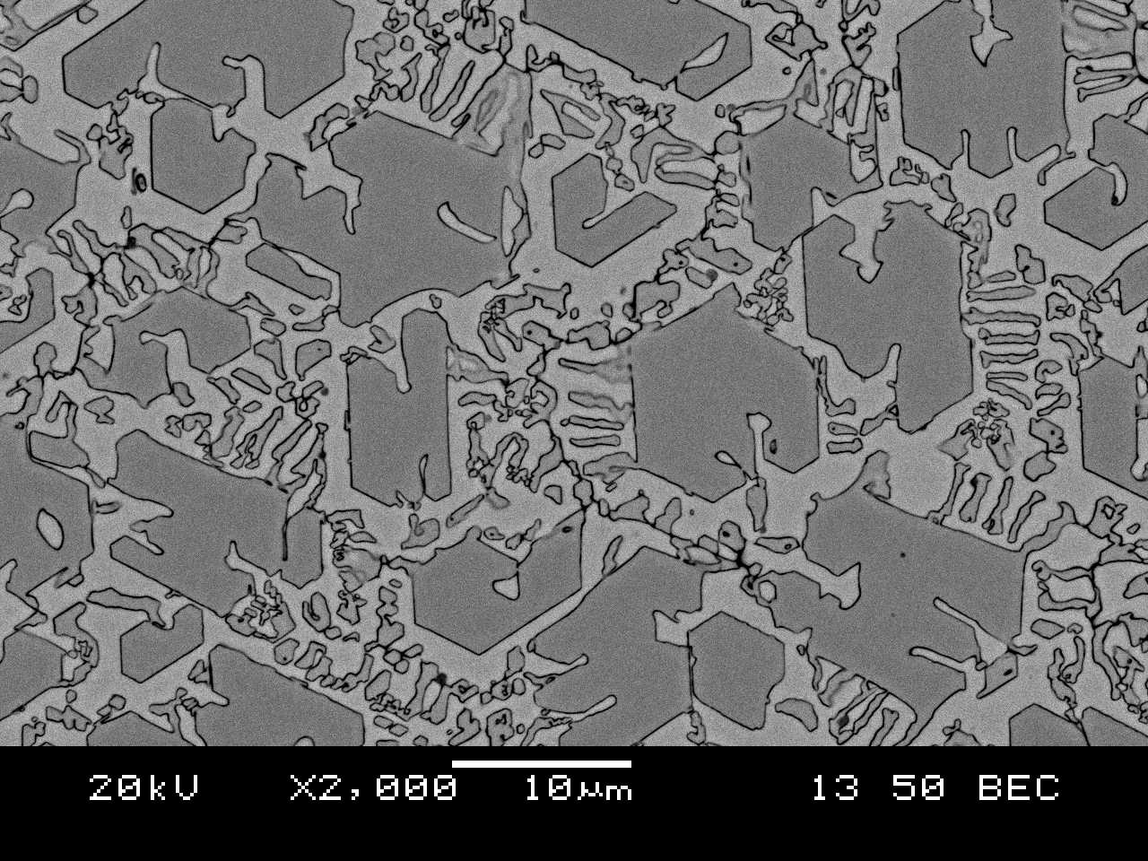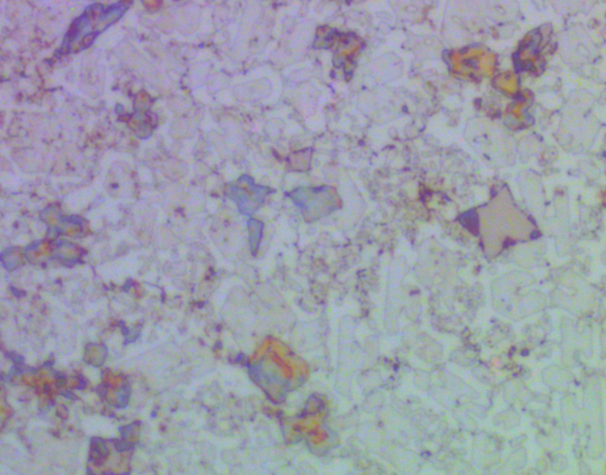
图1堆焊金属11号扫描电镜照片 图3堆焊金属21号彩色金相照片
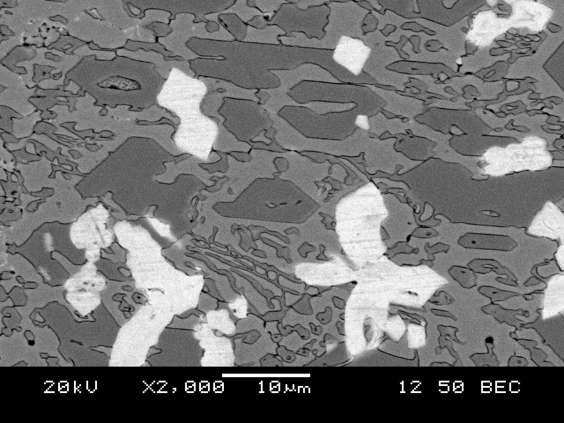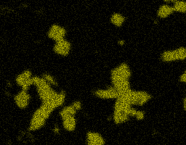
(a)背散射电子扫描照片 (b)Nb元素的面扫描照片
图2堆焊金属21号扫描电镜照片

表3堆焊金属11号的能谱分析结果(At%)
区域 | C | Cr | Fe | Si | Mn
深灰色 | 66.95 | 18.57 | 14.48
灰色 | 68 | 3.55 | 26.63 | 1.45 | 0.36

表4堆焊金属21号的能谱分析结果(At%)
区域 | C | Cr | Fe | Nb | Si | Mn
白亮色 | 72.39 | 1.49 | 1.24 | 24.88
深灰色 | 53.93 | 26.01 | 20.06
灰色 | 40.92 | 6.25 | 49.21 |  | 2.88 | 0.74

从图1和表3可以看出，不含铌的高铬铸铁型堆焊金属的组织为典型的过共晶组织。^{[2-5]}基体为奥氏体组织，在图1中呈灰色，它的化学成分以铁为主（由于碳的原子序数较小，分析结果不准确），铬含量很少。在奥氏体基体上分布着大量的初生碳化物和共晶碳化物，这些碳化物在图1中呈深灰色，其化学成分中铬含量最高，同时也含有较多的铁，为(Cr、Fe)₇C₃。初生碳化物是六方棱柱体形貌，彼此孤立地、均匀地分布在基体上。共晶碳化物呈颗粒状、条虫状，晶粒尺寸较小，弥散分布于基体上。
从图2和表4可以看出，含铌堆焊金属的微观组织为在过共晶组织的基础上弥散分布着菱形状的白色析出物，这些析出物铌含量很高，铬和铁含量都很低，可以判定它们是NbC颗粒。
堆焊金属的不同碳化物，通过彩色金相也可以清晰分辨出。结合堆焊金属背散射电子的扫描组织，可以看出:彩色金相中，基体的颜色较白，深灰色组织为初生碳化物(Cr、Fe)₇C₃，色彩斑斓的彩色颗粒为NbC。NbC颗粒分布于初生碳化物(Cr、Fe)7C3之间或镶嵌在(Cr、Fe)₇C₃中。
为了研究各种线能量下铌对微观组织的影响，对不含铌的金相试样11号、12号、13号和含铌的金相试样21号、22号、23号采用扫描电子显微镜进行了对比分析。其背散射电子的扫描电镜照片如图4所示。

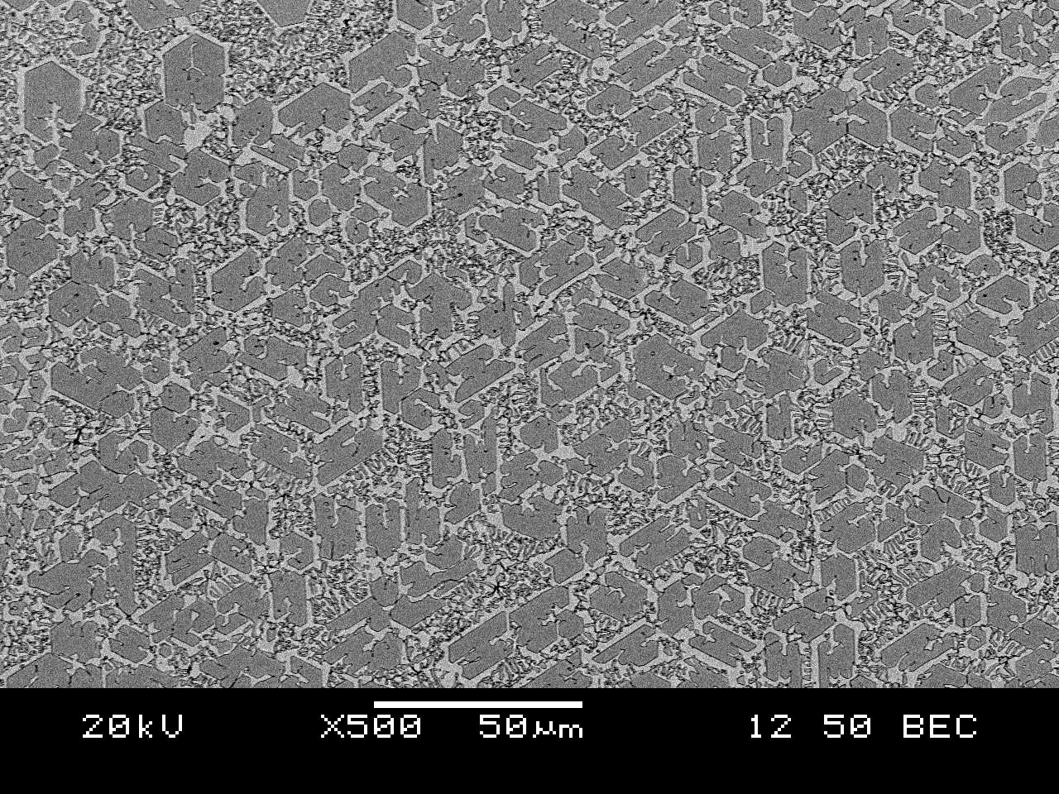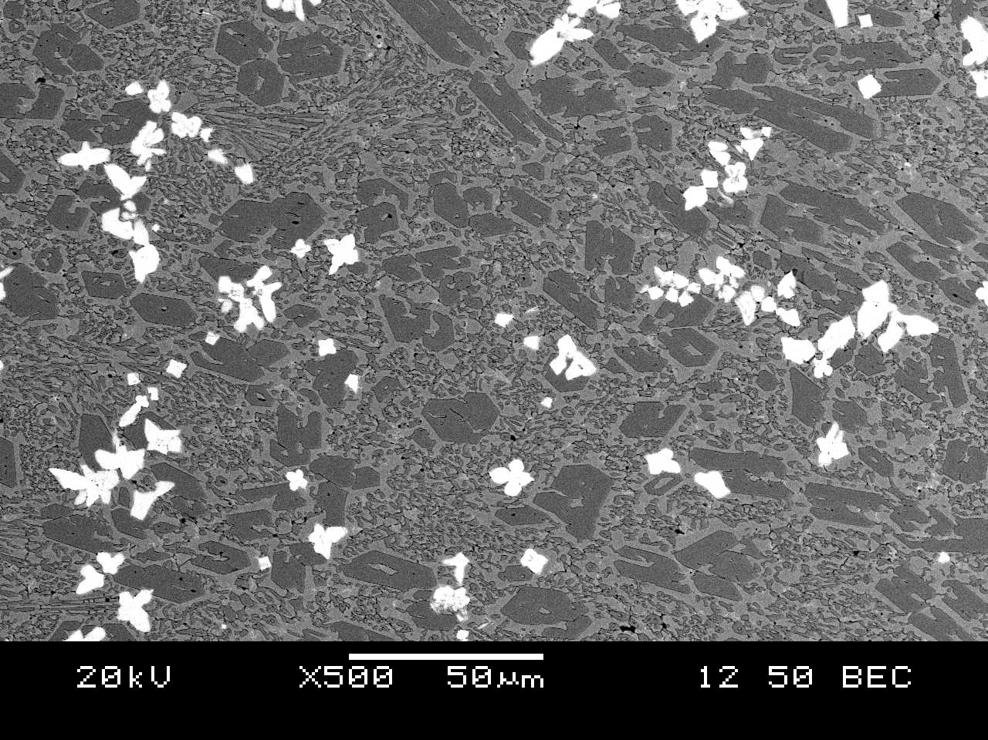
11号试样 21号试样
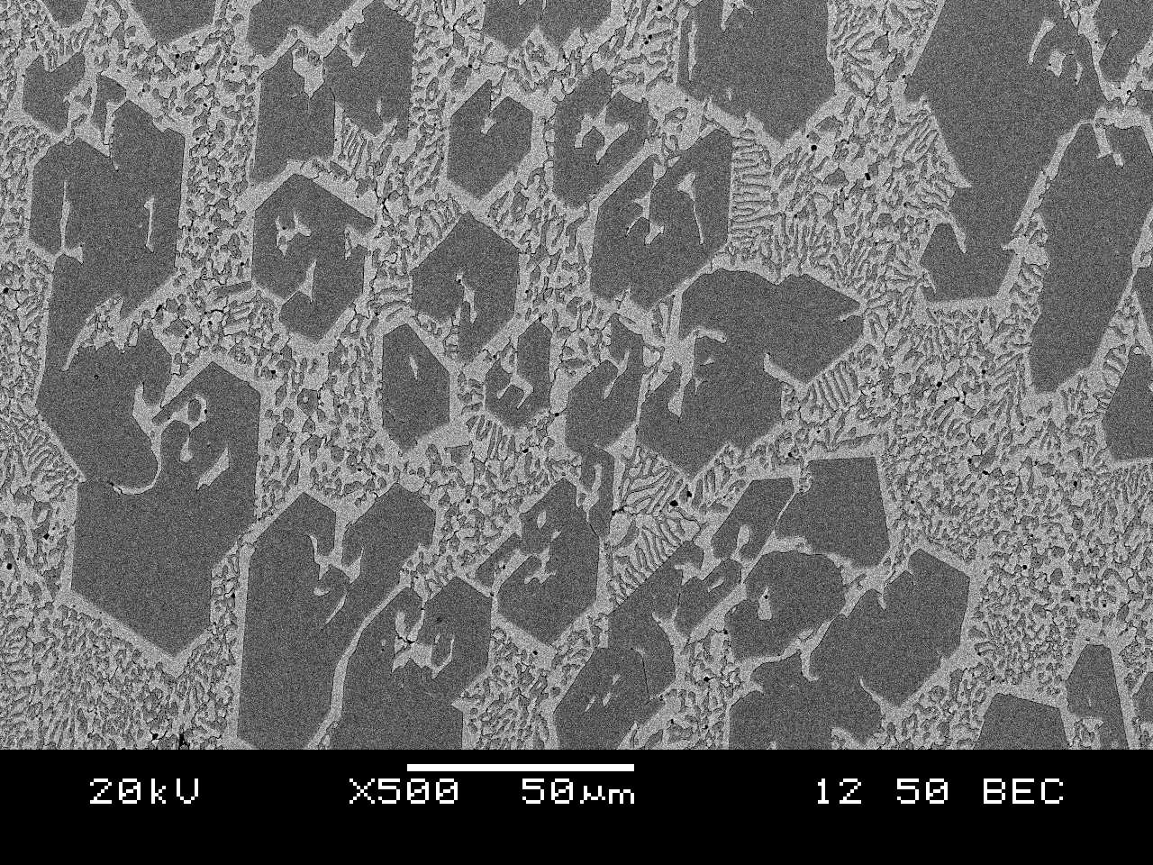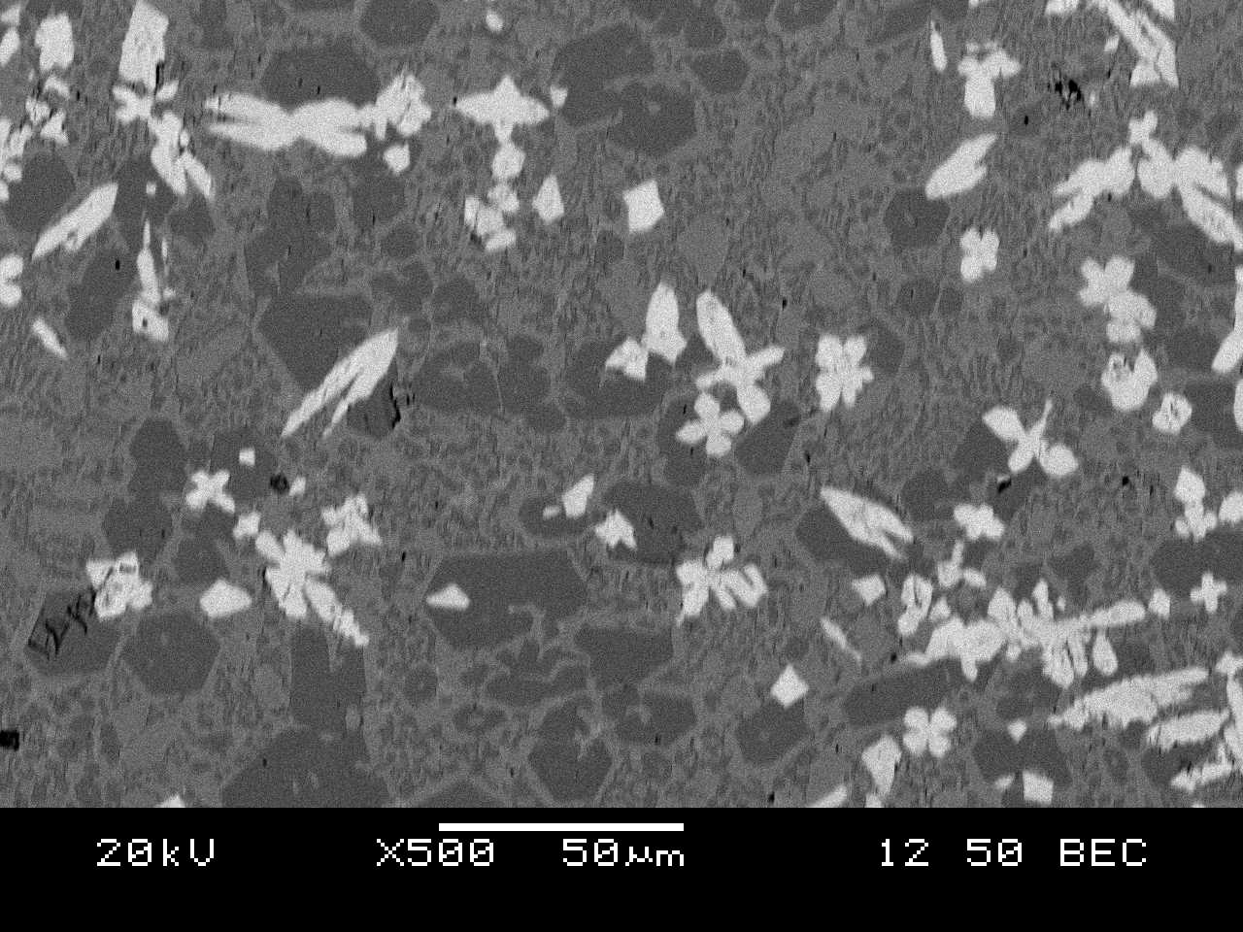
12号试样 22号试样
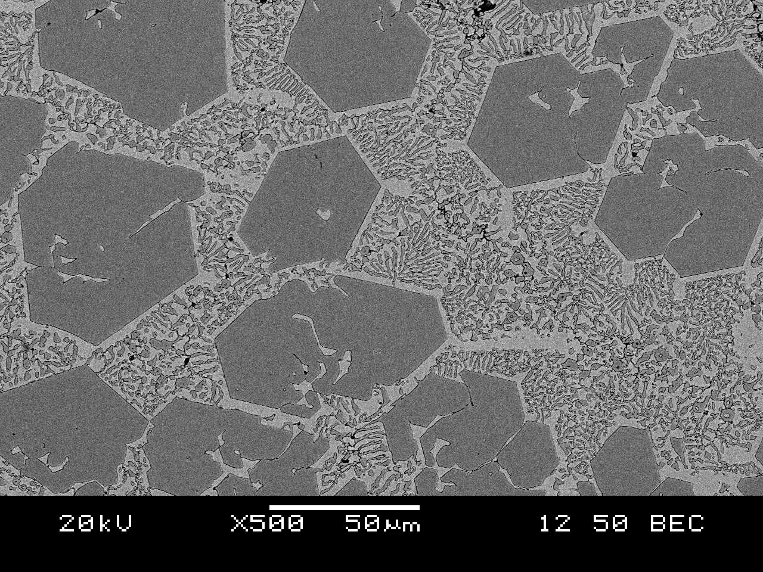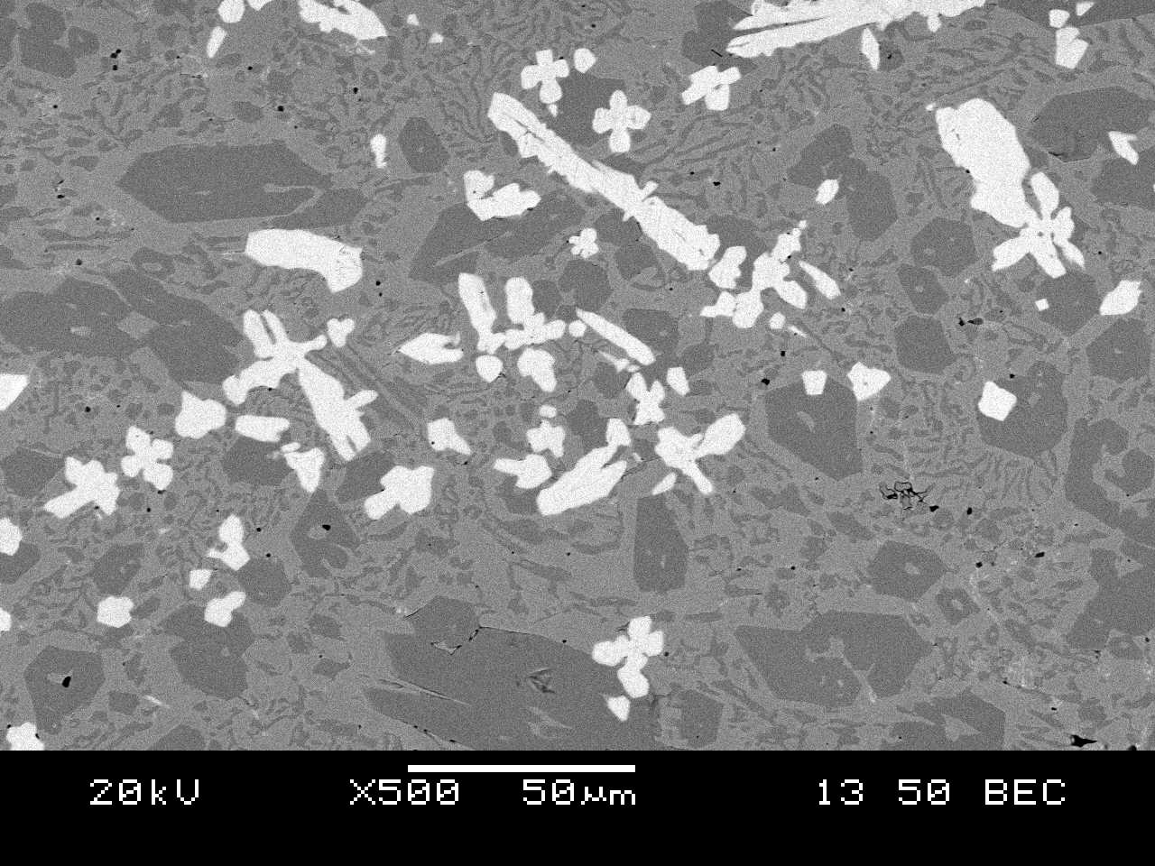
13号试样 23号试样
图4堆焊金属背散射电子的扫描电镜照片

从图4可以看出，不含铌的堆焊金属12号和13号的微观组织与11号基本相同，都为典型的过共晶组织。但是随着线能量的增大，初生碳化物(Cr、Fe)7C3的晶粒明显增大。添加Nb元素的堆焊金属22号和23号的微观组织与21号基本相同，都为在过共晶组织基础上弥散分布着白色的NbC。随着线能量的增大，NbC逐渐合并长大，开始呈现树枝状。同时初生碳化物(Cr、Fe)₇C₃的晶粒也有所增大，但不如不含铌的堆焊金属明显。
相同线能量下，对比不含铌和含铌的堆焊金属(11号与21号对比、12号与22号对比、13号与23号对比)的微观组织，可以看出：铌的添加，对组织的细化作用非常明显。这是因为铌是比铬更强的碳化物形成元素，在焊缝凝固过程中，铌优先与碳结合，形成了弥散分布的NbC结晶核心，阻止了初生碳化物的生长。

3 结论

(1) 高铬铸铁型堆焊金属中，不论是否添加铌元素，同种堆焊金属线能量越小，裂纹数量越多，裂纹分布越均匀，且裂缝间隙越小。
(2) 高铬铸铁型堆焊金属中添加铌元素，宏观裂纹数量少量增加，洛氏硬度值基本不变。
(3) 高铬铸铁型堆焊金属中，铌优先与碳结合，形成了弥散分布的NbC结晶核心，阻止了初生碳化物的生长，具有明显的细化晶粒作用。

参考文献：
1 朱洪波，周文彬，华勤等．高铬铸铁中铌的研究综述[J]。上海金属，2010，32(1)：43~46。
2 Zhi Xiaohui，Xing Jiandong，Fu Hanguang，Xiao Bing．Effect of niobium on the as-cast microstructure of hypereutectic high chromium cast iron[J]．Materials Letters，2008，857～860．
3 王智慧，贺定勇．NbC增强Fe-Cr-C耐磨堆焊合金组织与磨粒磨损性能[J]。焊接学报，2007，28(2)：55~58。
4 王清宝，白波，刘景凤，廉晶．Nb和Mo对高碳自保护药芯焊丝熔敷性能[J]。焊接学报，2009，30(1)：81~84。
5 田大标．铌在高铬铸铁堆焊层中的存在状态[J]。中国表面工程，2008，21(6)：37~40。

